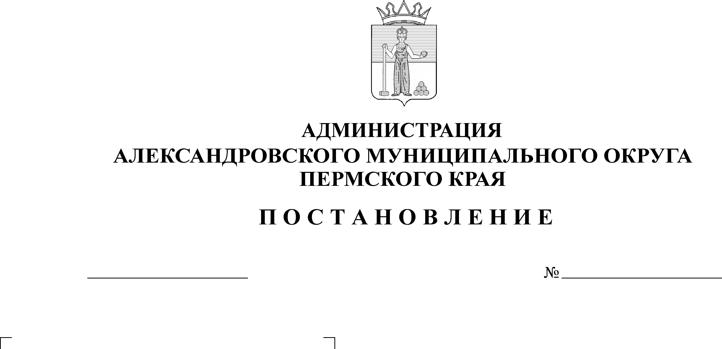
О внесении изменений в поста-новление администрации Алек-сандровского муниципального округа Пермского края от 07 февраля 2024 г. № 138

1259
21.08.2024
В соответствии с пунктами 3, 6 части 1 статьи 16 Федерального закона
от 06 октября 2003 г. № 131-ФЗ «Об общих принципах организации местного самоуправления в Российской Федерации», решениями Думы Александровского муниципального округа от 28 марта 2024 г. № 442, от 15 августа 2024 г. № 460 «О внесении изменений и дополнений в решение Думы от 21 декабря 2023 г. № 416 «О бюджете Александровского муниципального округа Пермского края на 2024 год и на плановый период 2025 и 2026 годов», постановлением администрации Александровского муниципального округа от 25 октября 2023 г. № 2024 «Об утверждении муниципальной программы «Переселение жителей Александровского муниципального округа в целях создания условий для их комфортного проживания»,
администрация Александровского муниципального округа ПОСТАНОВЛЯЕТ:
1. Внести в постановление администрации Александровского муниципального округа Пермского края от 07 февраля 2024 г. № 138 следующие изменения:
1.1. изложить расходные обязательства Александровского муниципального округа на 2024 год и на плановый период 2025 и 2026 годов на реализацию мероприятий муниципальной программы «Переселение жителей Александровского муниципального округа в целях создания условий для их комфортного проживания» в новой редакции согласно приложению к настоящему постановлению.
2. Опубликовать настоящее постановление в сетевом издании официальный сайт Александровского муниципального округа Пермского края (www.aleksraion.ru).
Глава муниципального округа –
глава администрации Александровского
муниципального округа О.Э. Лаврова
Приложение к
постановлению администрации
Александровского муниципального округа
от 21.08.2024 № 1259

Приложение к
постановлению администрации
Александровского муниципального округа
от 07.02.2024 № 138

Расходные обязательства
Александровского муниципального округа на 2024 год и на плановый период 2025 и 2026 годов
на реализацию мероприятий муниципальной программы
«Переселение жителей Александровского муниципального округа в целях создания условий для их комфортного проживания»

№  п/п | Наименование подпрограммы, основного мероприятия, мероприятия | Источник финансирования | Объемы финансирования, тыс. руб.
№  п/п |  | Источник финансирования | ВСЕГО | 2024 год | 2025 год | 2026 год
1 | 2 | 3 | 4 | 5 | 6 | 7
1. | «Обеспечение мероприятий по переселению жителей из труднодоступного, отдаленного и малочисленного населенного пункта –  п. Камень» | Местный  бюджет | 130,28870 | 130,28870 | 0,00000 | 0,00000
2. | «Обеспечение мероприятий по переселению жителей из труднодоступного, отдаленного и малочисленного населенного пункта –  п. Талый» | Местный  бюджет | 298,43803 | 298,43803 | 0,00000 | 0,00000
3. | «Упразднение расселенных труднодоступных, отдаленных и малочисленных населенных пунктов Александровского муниципального округа» | Местный  бюджет | 0,00000 | 0,00000 | 0,00000 | 0,00000

Рассылается: дело, Зуевой О.М., финансовое управление, КСП АМО, МКУ «ЦБУ», сайт АМО, прокуратура

